Speaker Embedding ECAPA-TDNN
SOTA trên tập VoxCeleb
Chuyên dùng cho bài toán Speaker Verification
Output của mô hình là Speaker Embedding.
Là mô hình phát triền từ TDNN, vượt qua các kiến trúc như ResNet34 hay E-TDNN
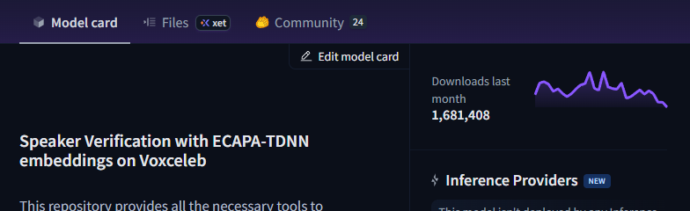
speechbrain/spkrec-ecapa-voxceleb · Hugging Face

